Студия «Эврика»
«Бумажная пластика»
1 год обучения
7.05
Тема: «Аппликация: из кругов и полосок» (соединение двух техник)
Игрушка «Единорог»
Материалы: белая бумага 2 листа, обрезки цветной бумаги, нитка 26 см (по желанию).
Инструменты: большой скотч или кружка для шаблона, карандаш, ножницы, клей, фломастеры розового и черного цвета.
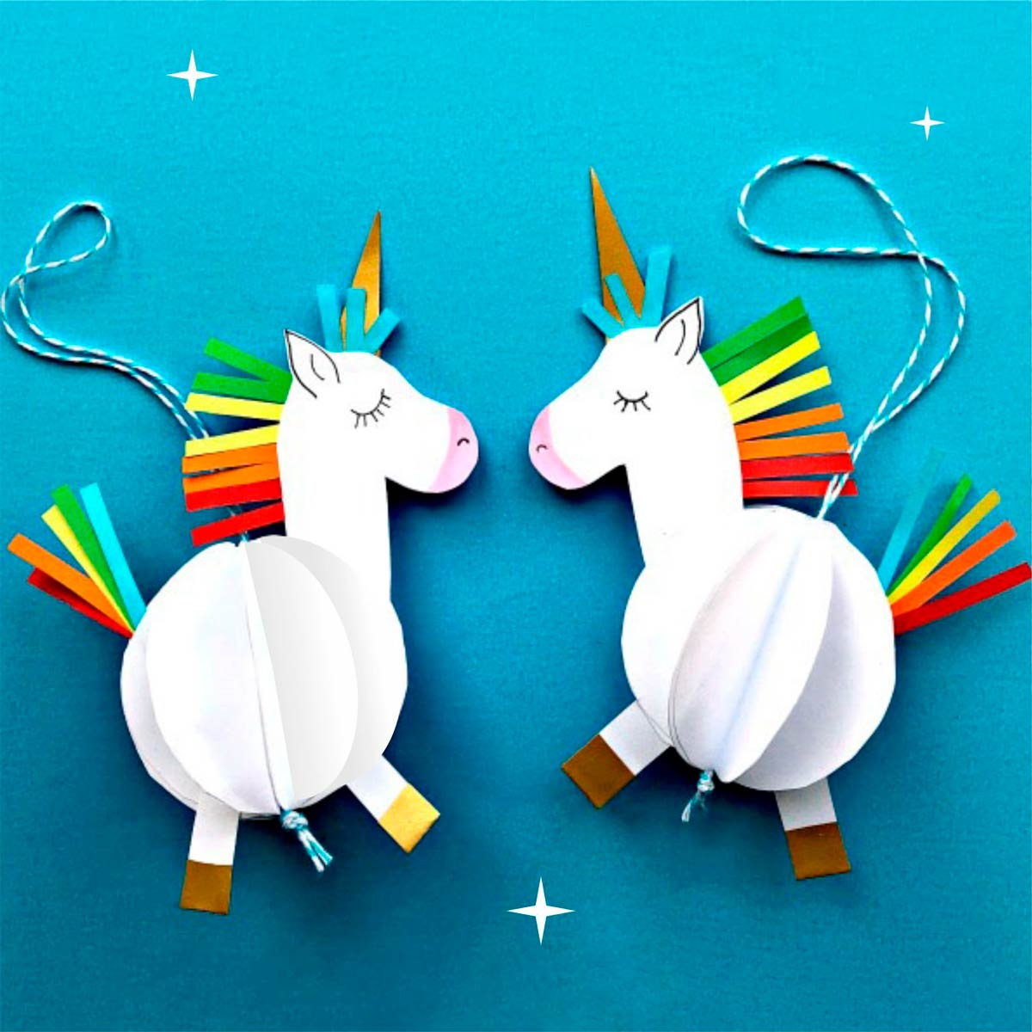

- Белый лист бумаги складываем два раза пополам, обводим шаблон круга, вырезаем. Должно получиться четыре круга.

- На обрезках белой бумаги рисуем голову единорога: полоска +квадрат+ треугольник

- Вырезаем голову. Приклеиваем её к кругу.

4.Вырезаем полоски для ног, гривы, хвоста (все делаем на глаз). Приклеиваем на заготовку. Сделать рог и копыта и приклеить.

- Вырезаем полоски для челки, приклеиваем её. Фломастером рисуем глаз, мордочку. Приклеиваем нитку, завязанную в кольцо (можно не приклеивать).
- Круги складываем пополам и приклеиваем их на туловище единорога так, чтобы получился пушистый шар. Это самостоятельная работа: смотри на образец. Мы уже делали так божью коровку и цветы.

